前面讲到了Pod控制器，那么Pod的访问需要依赖于service,而整个k8s集群当中，有三种网络，其中分别是node network、pod network和cluster network，最后一个集群网络也可以称为service network,这个是一个虚拟的IP,是存在于service的规则当中的.那么service是什么呢？其实可以理解为iptables/ipvs的规则.

1.service的三种模型
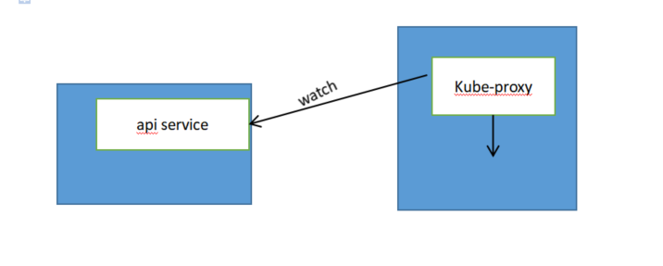

这里简单说明一下kube-proxy的作用，这里每个节点上都会有一个这样的pod，然后会通过watch机制监听master上的api service，一旦pod发送改变了，那么对应的节点的service所关联的信息就会改变.这里service有三种模型.

service工作模式有三种：userspace(k8s 1.1版本之前)，iptables(k8s 1.10版本之前)和ipvs(k8s 1.11版本之后)

userspace模型
userspace模型：用户空间模型。k8s 1.11版本用ipvs了，这个比iptables效率高。
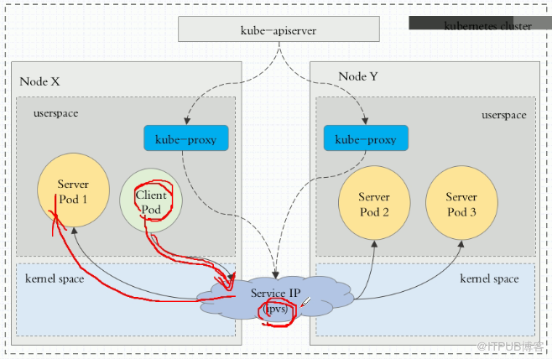
这种模式，当客户端Pod请求内核空间的service iptables后，把请求转到给用户空间监听的kube-proxy 的端口，由kube-proxy来处理后，再由kube-proxy将请求转给内核空间的 service ip，再由service iptalbes根据请求转给各节点中的的service pod。
由此可见这个模式有很大的问题，由客户端请求先进入内核空间的，又进去用户空间访问kube-proxy，由kube-proxy封装完成后再进去内核空间的iptables，再根据iptables的规则分发给各节点的用户空间的pod。这样流量从用户空间进出内核带来的性能损耗是不可接受的

iptables代理模式
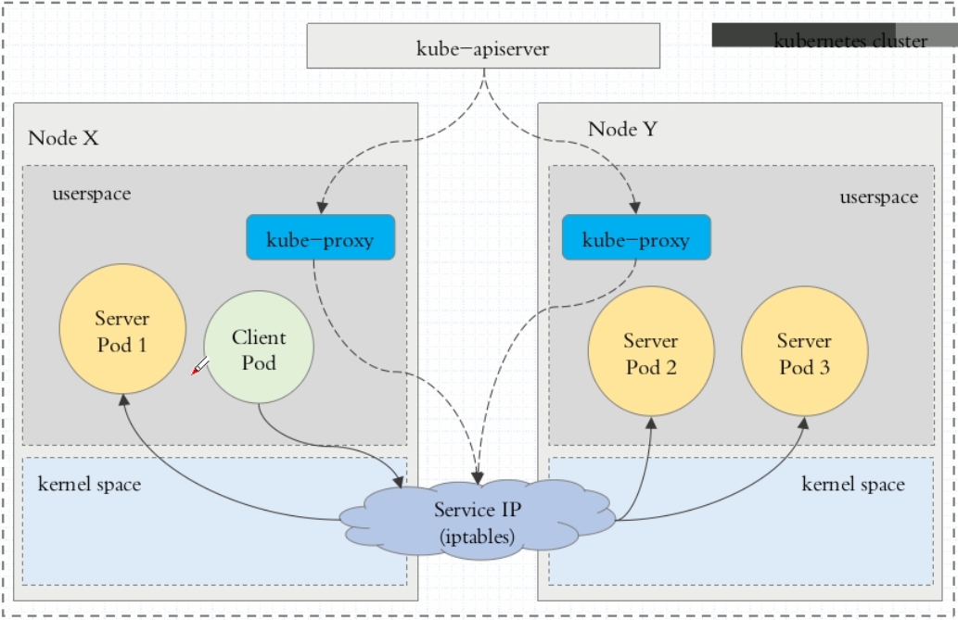

客户端IP请求时，直接请求本地内核service ip，根据iptables的规则直接将请求转发到到各pod上，因为使用iptable NAT来完成转发，也存在不可忽视的性能损耗。另外，如果集群中存在上万的Service/Endpoint，那么Node上的iptables rules将会非常庞大，性能还会再打折扣。

ipvs代理模式
客户端IP请求时到达内核空间时，根据ipvs的规则直接分发到各pod上。kube-proxy会监视Kubernetes Service对象和Endpoints，调用netlink接口以相应地创建ipvs规则并定期与Kubernetes Service对象和Endpoints对象同步ipvs规则，以确保ipvs状态与期望一致。访问服务时，流量将被重定向到其中一个后端Pod。
与iptables类似，ipvs基于netfilter 的 hook 功能，但使用哈希表作为底层数据结构并在内核空间中工作。这意味着ipvs可以更快地重定向流量，并且在同步代理规则时具有更好的性能。此外，ipvs为负载均衡算法提供了更多选项，例如：
- rr：轮询调度
- lc：最小连接数
- dh：目标哈希
- sh：源哈希
- sed：最短期望延迟
- nq：不排队调度
注意： ipvs模式假定在运行kube-proxy之前在节点上都已经安装了IPVS内核模块。当kube-proxy以ipvs代理模式启动时，kube-proxy将验证节点上是否安装了IPVS模块，如果未安装，则kube-proxy将回退到iptables代理模式。
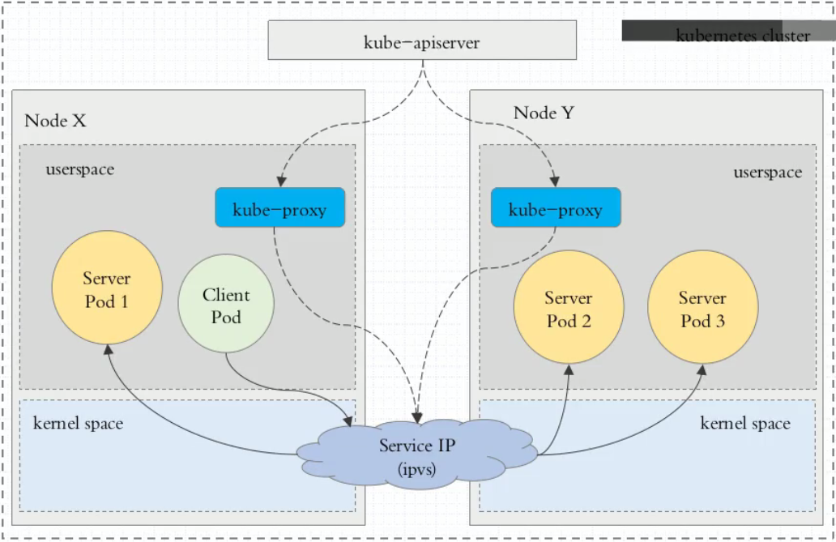
如果某个服务后端pod发生变化，标签选择器适应的pod有多一个，适应的信息会立即反映到apiserver上,而kube-proxy一定可以watch到etc中的信息变化，而将它立即转为ipvs或者iptables中的规则，这一切都是动态和实时的，删除一个pod也是同样的原理

Service的创建
首先这里可以使用kubectl explain service.spec等命令来查看参数，这里下面以不同的方式创建service.

固定IP的方式
- [root@master yaml]# kubectl apply -f redis-svc.yaml
- service/redis created
- [root@master yaml]# cat redis-svc.yaml
- apiVersion: v1
- kind: Service
- metadata:
- name: redis
- namespace: default
- spec:
- selector:
- app: redis
- role: logstor
- clusterIP: 10.96.96.96
- type: ClusterIP
- ports:
- - port: 6379
- targetPort: 6379
- [root@master yaml]# kubectl get service
- NAME TYPE CLUSTER-IP EXTERNAL-IP PORT(S) AGE
- kubernetes ClusterIP 10.96.0.1 <none> 443/TCP 146m
- redis ClusterIP 10.96.96.96 <none> 6379/TCP 9s

这里可以看到直接定义一个service,这里注意type的类型主要有ClusterIP、ExternalName、NodePort和LoadBalancer.这里其中常用的是ClusterIP和NodePort,而NodePort是把端口暴露在节点上，可以直接访问节点来进行获取信息.注意targetPort是容器上的端口

- [root@master yaml]# kubectl apply -f myapp-svc.yaml
- service/myapp created
- [root@master yaml]# cat myapp-svc.yaml
- apiVersion: v1
- kind: Service
- metadata:
- name: myapp
- namespace: default
- spec:
- selector:
- app: myapp
- role: canary
- clusterIP: 10.96.97.97
- type: NodePort
- ports:
- - port: 80
- targetPort: 80
- nodePort: 30080
- [root@master yaml]# kubectl get service
- NAME TYPE CLUSTER-IP EXTERNAL-IP PORT(S) AGE
- kubernetes ClusterIP 10.96.0.1 <none> 443/TCP 170m
- myapp NodePort 10.96.97.97 <none> 80:30080/TCP 9s
- redis ClusterIP 10.96.96.96 <none> 6379/TCP 23m

这里创建了一个service把前面deployment控制器创建的pod关联起来，然后这里暴露了节点端口,那么可以考虑在集群外访问.注意这里就是访问非master节点上的30080端口即可.

- [root@master yaml]# kubectl describe svc myapp
- Name: myapp
- Namespace: default
- Labels: <none>
- Annotations: kubectl.kubernetes.io/last-applied-configuration:
- {"apiVersion":"v1","kind":"Service","metadata":{"annotations":{},"name":"myapp","namespace":"default"},"spec":{"clusterIP":"10.96.96.96","...
- Selector: app=myapp,tier=frontend
- Type: NodePort
- IP: 10.96.96.96
- Port: <unset> 80/TCP
- TargetPort: 80/TCP
- NodePort: <unset> 30080/TCP
- Endpoints: 10.244.1.4:80
- Session Affinity: None
- External Traffic Policy: Cluster
- Events: <none>

另外这里说明一下，其实service的信息并不是直接转发给pod的，而是中间隔着一层Endpoints进行转发的.

那么这里每创建一个服务service之后，这里默认都会有一个资源后缀，默认是SVC_NAME.NS_NAME.DOMAIN.LTD,如果这里就是myapp.default.svc.cluster.local

- [root@master yaml]# cat myapp-svc.yaml
- apiVersion: v1
- kind: Service
- metadata:
- name: myapp
- namespace: default
- spec:
- sessionAffinity: ClientIP
- selector:
- app: myapp
- tier: frontend
- clusterIP: 10.96.96.96
- type: NodePort
- ports:
- - port: 80
- targetPort: 80
- nodePort: 30080
- [root@master yaml]# kubectl describe svc myapp
- Name: myapp
- Namespace: default
- Labels: <none>
- Annotations: kubectl.kubernetes.io/last-applied-configuration:
- {"apiVersion":"v1","kind":"Service","metadata":{"annotations":{},"name":"myapp","namespace":"default"},"spec":{"clusterIP":"10.96.96.96","...
- Selector: app=myapp,tier=frontend
- Type: NodePort
- IP: 10.96.96.96
- Port: <unset> 80/TCP
- TargetPort: 80/TCP
- NodePort: <unset> 30080/TCP
- Endpoints: 10.244.1.4:80
- Session Affinity: ClientIP
- External Traffic Policy: Cluster
- Events: <none>

这里再添加上一个标记sessionAffinity为ClientIP，这个的作用就是当流量访问的时候，会根据IP来固定访问pod.

LoadBalancer和ExternalName原理.

http://www.dockone.io/article/4884
关于LoadBalancer的参考资料
https://zhuanlan.zhihu.com/p/39909011
知乎上关于service的资料.

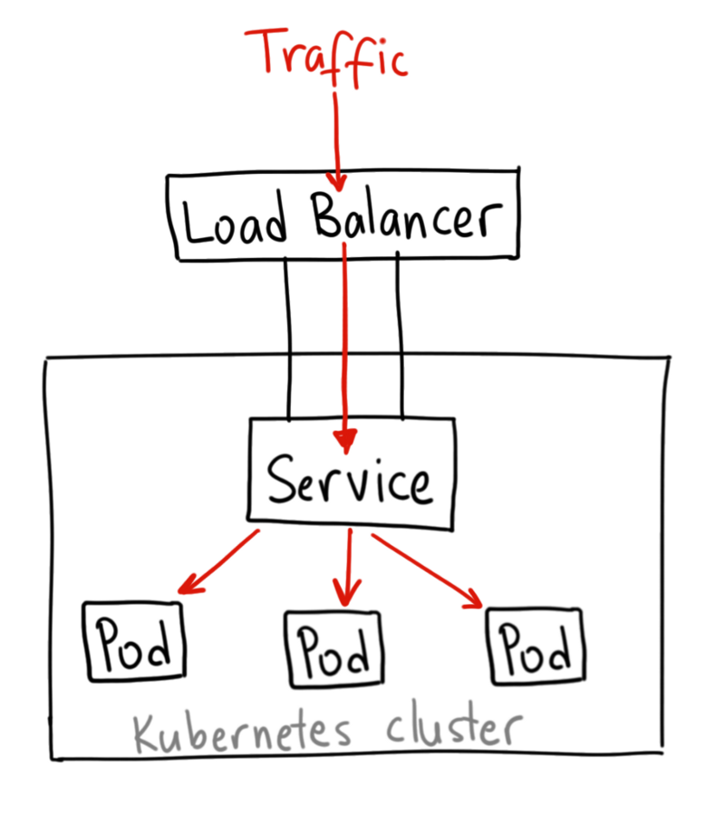
LoadBalancer 服务是暴露服务到 internet 的标准方式。在 GKE 上，这种方式会启动一个 Network Load Balancer，它将给你一个单独的 IP 地址，转发所有流量到你的服务。

何时使用这种方式？
如果你想要直接暴露服务，这就是默认方式。所有通往你指定的端口的流量都会被转发到对应的服务。它没有过滤条件，没有路由等。这意味着你几乎可以发送任何种类的流量到该服务，像 HTTP，TCP，UDP，Websocket，gRPC 或其它任意种类。
这个方式的最大缺点是每一个用 LoadBalancer 暴露的服务都会有它自己的 IP 地址，每个用到的 LoadBalancer 都需要付费，这将是非常昂贵的。

Headless
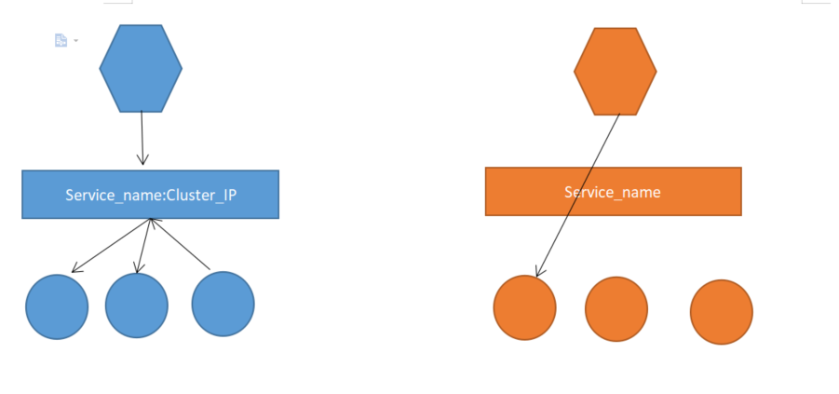
这里还有一种比较特殊的service，称为headless Service，一般来说，访问pods都是通过访问service的clusterIP然后进行代理，但是现在这种service是没有clusterIP的，然后访问的时候就直接访问了pod.

https://www.jianshu.com/p/a6d8b28c88a2
简书上关于k8s headless的资料

有什么使用场景呢？
第一种：自主选择权，有时候client想自己来决定使用哪个Real Server，可以通过查询DNS来获取Real Server的信息。
第二种：Headless Services还有一个用处（PS：也就是我们需要的那个特性）。Headless Service的对应的每一个Endpoints，即每一个Pod，都会有对应的DNS域名；这样Pod之间就可以互相访问

- [root@master yaml]# cat myapp-deploy-svc.yaml
- ...
- spec:
- clusterIP: "None"
- ...
- [root@master yaml]# kubectl get svc
- NAME TYPE CLUSTER-IP EXTERNAL-IP PORT(S) AGE
- myapp-deploy-svc ClusterIP None <none> 80/TCP 43s

这里首先把原来的service干掉，然后这里修改clusterIP为None字符串之后，重新生成的service就可以看到是没有clusterIP

- [root@master yaml]# kubectl get svc -n kube-system
- NAME TYPE CLUSTER-IP EXTERNAL-IP PORT(S) AGE
- kube-dns ClusterIP 10.96.0.10 <none> 53/UDP,53/TCP,9153/TCP 42h
- [root@master yaml]# dig -t A myapp-deploy-svc.default.svc.cluster.local. @10.96.0.10

- ; <<>> DiG 9.11.4-P2-RedHat-9.11.4-9.P2.el7 <<>> -t A myapp-deploy-svc.default.svc.cluster.local. @10.96.0.10
- ;; global options: +cmd
- ;; Got answer:
- ;; WARNING: .local is reserved for Multicast DNS
- ;; You are currently testing what happens when an mDNS query is leaked to DNS
- ;; ->>HEADER<<- opcode: QUERY, status: NOERROR, id: 57821
- ;; flags: qr aa rd; QUERY: 1, ANSWER: 2, AUTHORITY: 0, ADDITIONAL: 1
- ;; WARNING: recursion requested but not available

- ;; OPT PSEUDOSECTION:
- ; EDNS: version: 0, flags:; udp: 4096
- ;; QUESTION SECTION:
- ;myapp-deploy-svc.default.svc.cluster.local. IN A

- ;; ANSWER SECTION:
- myapp-deploy-svc.default.svc.cluster.local. 30 IN A 10.244.1.8
- myapp-deploy-svc.default.svc.cluster.local. 30 IN A 10.244.1.9

- ;; Query time: 0 msec
- ;; SERVER: 10.96.0.10#53(10.96.0.10)
- ;; WHEN: Tue Mar 03 21:53:17 EST 2020
- ;; MSG SIZE rcvd: 187

然后这里使用dig来解析记录，通过dns的service来解析，这样就可以看到直接解析到了pods当中.注意这里的10.96.0.10的k8s的dns的地址.

- [root@master yaml]# dig -t A myapp.default.svc.cluster.local. @10.96.0.10

- ; <<>> DiG 9.11.4-P2-RedHat-9.11.4-9.P2.el7 <<>> -t A myapp.default.svc.cluster.local. @10.96.0.10
- ;; global options: +cmd
- ;; Got answer:
- ;; WARNING: .local is reserved for Multicast DNS
- ;; You are currently testing what happens when an mDNS query is leaked to DNS
- ;; ->>HEADER<<- opcode: QUERY, status: NOERROR, id: 10045
- ;; flags: qr aa rd; QUERY: 1, ANSWER: 1, AUTHORITY: 0, ADDITIONAL: 1
- ;; WARNING: recursion requested but not available

- ;; OPT PSEUDOSECTION:
- ; EDNS: version: 0, flags:; udp: 4096
- ;; QUESTION SECTION:
- ;myapp.default.svc.cluster.local. IN A

- ;; ANSWER SECTION:
- myapp.default.svc.cluster.local. 30 IN A 10.96.96.96

- ;; Query time: 0 msec
- ;; SERVER: 10.96.0.10#53(10.96.0.10)
- ;; WHEN: Tue Mar 03 21:57:27 EST 2020
- ;; MSG SIZE rcvd: 107

- [root@master yaml]# kubectl get svc
- NAME TYPE CLUSTER-IP EXTERNAL-IP PORT(S) AGE
- kubernetes ClusterIP 10.96.0.1 <none> 443/TCP 42h
- myapp NodePort 10.96.96.96 <none> 80:30080/TCP 17h
- myapp-deploy-svc ClusterIP None <none> 80/TCP 10m

然后这里如果解析其他的svc,这里可以看到是解析到了service上面的.

Service总结
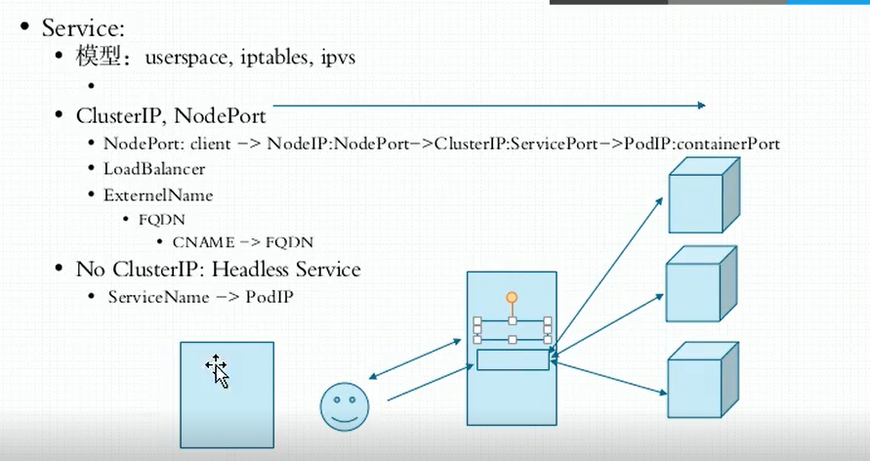
这里简单总结一下service的内容.

